1. CMD 调出运行平台
2. 输入项目地址
3. 输入 ionic build android
4. 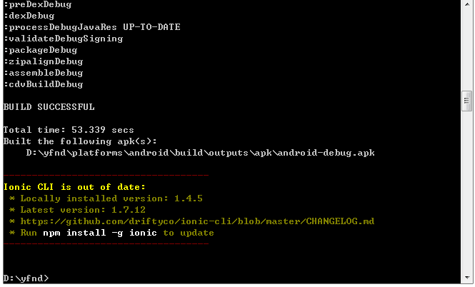
5. 数据库文件地址 :项目路径下的\www文件夹
6. 修改版

yfnd\config.xml的version="1.2.5"

删除插件:ionic plugin remove com.yrtech.excel

添加插件:ionic plugin add D:\yfnd\doc\com.yrtech.excel

模板存放路径: D:\yfnd\platforms\android\assets